大阪府に寄せられたご意見（２０２５年５月分）の概要

府民文化部 府政情報室 広報広聴課 広聴グループ
総件数・内訳
2025年5月分 １，８８７件（うち署名０件） 受付期間: 2025年5月1日から2025年5月31日まで  ＜参考＞前年同月：648件（うち署名0件）  2025年度（4月から5月まで）計：4,502件（署名含む）、4,502件（署名除く）  2024年度（4月から5月まで）計：1,748件（署名含む）、1,598件（署名除く） |  | 【ご意見の内訳】 【公表・対応分】  ○府政に関する意見 １，４７１件 ○連絡をしたもの ２９件  ○所管外 ３１０件  ○その他（趣旨不明等） １０６件  計 １，８８７件
【府政に関する意見（主なもの）】  （ １ ）大阪・関西万博に関するもの １，１０８件  （ ２ ）交通に関するもの ２９件  （ ３ ）教育施策に関するもの ２３件  （ ４ ）子育て支援に関するもの ２２件  （ ５ ）道路に関するもの １４件 | 【受付部署別件数】  ・府民お問合せセンター ９３７件  ・府政情報室 ９４２件  ・各所属 ８件  府民文化部 ４件  財務部 １件  福祉部 １件  健康医療部 １件  環境農林水産部 １件 |  | 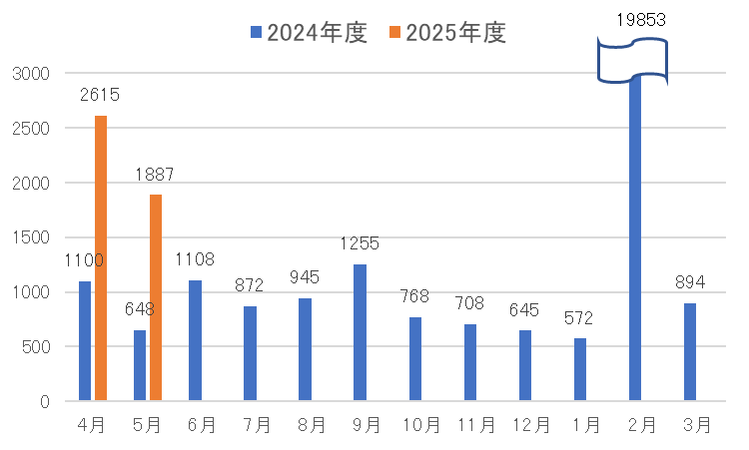  【件数の推移】
項目別の意見（抜粋）
【大阪・関西万博に関するもの】  ・大阪･関西万博の会場で車いすの貸出があるのかを事前に問い合わせたところ、貸出用の車いすは十分にあり誰でも利用できるとのことだった。しかし、当日車いすを借りようとしたところ、長い時間待たなければならず、借りることができなかった。数に限りがある車いすを誰にでも貸出するせいで、そのために高齢で障がい者手帳を持っていても借りることができなかったのは納得がいかない。府は、障がいのある来場者をサポートする情報を詳しく発信するべきだ。  ・身体障がいのある家族を大阪・関西万博に連れて行きたいが、会場付近の障がい者用駐車場はなかなか空きがなく予約が取れない。一般用の駐車場を障がい者であれば割引料金で利用できるようにしたり、できるだけ近くの駐車場を利用できるように配慮したりする等の対策を立ててほしい。  ・大阪･関西万博のパークアンドライドの利用が少ないため、吉村知事が万博協会に使用料金の値下げを要請したようだが、パークアンドライドは複数人で利用すると安くなるため、料金的にはバランスが取れている。料金を変えずに、もっと利用を呼びかけるか、近郊主要駅からのシャトルバスの料金を下げるべきだ。 | ・大阪･関西万博に関する意見を伝えるために、大阪府･大阪市万博お問合せセンターへ連絡をしたが、電話が全く繋がらない。早急に回線を増やすべきだ。  【教育施策に関するもの】  ・府の公立高校の入試日程について、令和10年度より3月1日に変更するとのことだが、3年後では遅いと思う。令和8年度からは全学年が私立高校の授業料無償化制度の対象となるため、私立高校の受験者はさらに増えることが想定される。公立高校の受験者数を伸ばすためにも、入試日程の変更については今年度から開始していただきたい。  【子育て支援に関するもの】  ・「大阪府子ども(子育て世帯)に対する食費支援事業」の第4弾を行うと聞いた。物価高騰でお米が以前に比べてかなり値上がりしているので、子どもがいる世帯だけの支援というのは不平等だ。子育て世帯ばかりではなく、府内の全世帯に支援をしてほしい。  【道路に関するもの】  ・府道と線路との間にある雨水溝にごみが溜まっている所がある。このままゴミを放置していると、ハエ等が発生したり、排水できなくなったりする可能性があるため、ゴミを撤去してほしい。
ご意見の取扱い
大阪府に寄せられたご意見は、今後の府政運営の参考にさせていただきます。このうち、制度や府の考え方の説明が必要と判断したものなどは、適宜ご本人に連絡を取るなどして回答しました。回答内容については、「府政へのご意見」ホームページに掲載しています。
なお、国、市町村などの府以外の官公庁に関するご意見のうち、これらへの伝達を希望されたものについては、各機関に内容をお伝えしました。

